基于B/S的会议室教室预约管理系统
需求分析报告

姓 名 ： 朱炜
班 级 ： 计科1402
学 号 ： 41455035
组 号 ： 7

2017年5月2日

目录
1 引言 1
1.1 编写目的 1
1.2 项目背景 1
1.3 定义 1
1.4 参考资料 1
2 概述 1
2.1 产品的描述 1
2.2 产品的功能 1
2.3 开发环境 1
2.4 一般约束 1
3 具体需求 1
3.1 内部功能需求 1
3.2 外部接口需求 1
3.2.1 用户界面 1
3.2.2 硬件接口 1
3.2.3 软件接口 1
3.2.4 通讯接口 1
3.3 性能需求 1
3.3.1 静态数值需求 1
3.3.2 动态数值需求 1
3.3.3 数据词典 1
3.3.4 数据采集 1
3.3.5 数据精确度 1
3.3.6 时间特性 1
3.3.7 适应性 1
3.4 设计约束 1
3.4.1 需遵守的其它标准 1
3.4.2 硬件限制 1
3.5 属性需求 1
3.5.1 可靠性 1
3.5.2 安全性 1
3.5.3 可维护性 1
3.5.4 可移植性 1
3.6 其它需求 1

项目需求分析报告

编写目的
使用B/S结构，基于学校的背景，分析、设计并构建一个会议室教室预约管理系统。以方便教师，学生进行会议室、教室的查询，预约；同时对于学院管理层，此系统能减少人力、精简管理成本，方便管理。此系统针对不同权限用户能对不同房间的预约与查询，使学校的教室和会议室得到充分且合适的利用，方便管理，避免冲突。

项目背景
1、需求：在学校里，由于举办各种活动、讲座、开展班会等各种会议活动难免需要对会议室和教室进行预约和管理，良好的会议室教室预约管理系统才能使会议室和教室的使用规范有序。
2、传统方式：传统会议预约方式，需要班长或其他人员去到专门的教室和相关的人员进行查询预订登记表，并且无法知晓会议室或教室具体信息，不仅浪费时间并且不是任意时间都可预订，不方便取消，预订过程繁琐复杂。
3、方向：随着计算机技术、网络技术和信息技术的发展，如今的办公系统应趋于系统化、科学化和网络化。本系统的开发旨在为学校用户提供了一套操作使用简单、界面友好、易于管理的预约管理系统。能对教室预约进行有序管理和充分利用，避免发生冲突，有效提高工作效率，减少人力和时间。

参考资料
1、软件工程导论（第六版）张海藩 编著 /2010-07-01 /清华大学出版社
2、软件工程（第3版）齐治昌，谭庆平，宁洪编 /2012-05-01 /高等教育出版
社

概述

产品的描述
本系统是基于B/S结构的会议室教室预约管理系统，教师和学生通过浏览器即可查询房间会议室的相关信息，对需要的房间进行预约申请或预约取消。学校管理员能够根据情况决定是否批准用户申请，修改房间访问预约的的权限管理，实现信息化管理。

产品的功能
- 会议室、教室占用状态浏览和查询（包括，时间、缘由、借用人等信息）
- 会议室、教室借用、取消和强制取消
- 长期预定，以及对长期预定过程中可能存在冲突的解决办法，比如审批和抽签等
- 会议室、教室信息的管理（比如，新增、删除、停用会议室、教室）
- 访问和权限管理（不同用户级别的用户能够查看、预定不同的会议室和教室）
- 用户信息管理

可行性分析
此系统使用JSP 实现，使用B/S架构，通过程序编译解释并部署到服务器后，通过网页访问。本系统主要实现学校管理员，老师和学生三种不同的角色对系统实现访问。本系统支持学生和教师对学校空闲教室和会议室进行预约和取消预约，并且学校管理员具有审批的功能。本系统的可行性分析分为经济可行性、技术可行性、操作可行性、法律可行性和社会效益可行性等。
1）技术可行性
本次系统的设计与开发，主要的开发工具是JSP和MySQL。基于B/S架构的系统比基于C/S架构的应用更为广泛和方便，因此更具实用性。从技术上来说，系统开发中运用到曾经学习过的很多技术和知识，对于一些未知的部分也有相关书籍进行查阅和学习。综上所述，从技术角度，这款系统是可行的。
2）社会可行性
本次系统的设计与开发，主要是为学校谋取方便的，切实解决了问题，并且能扩展应用到企业等其他地方。因此，从社会角度，是能够被大众认可的，是可行的。
3）经济可行性
本次系统的设计与开发，开发的硬件环境主要是一台标配的电脑，软件环境是JSP和MySQL，开发的周期为2个月，开发的人数是4人，但主要是自己一个人，从这些角度来说，并没有花费太大的人力物力。所以从经济的角度，是可行的。
4）法律可行性
本次系统的课题的设计与开发，只是用作我们学习的一次机会，并没有危害任何个人或公共安全。国家法律也是支持我们学生不断的创新，不断的前进。并不触犯国家的任何一法律，所以，从法律的角度来说，是可行的。

一般约束
- 硬件的限制：
CPU：至少是双核处理器
内存：至少是1G内存
硬盘：至少是10G以上
显示器：VGA以及更高
- 与其他应用系统的接口
操作系统：Windows 7及以上操作系统，Linux，OS等等
Web服务器：Apache2.0以上版本
数据库：MYSQL5.0及以上数据库
服务器脚本：PHP5.2以上版本

具体需求

用例获取
系统主要分为三大部分：房间管理部分、用户管理部分、权限管理部分
房间管理部分的用例图如下图所示
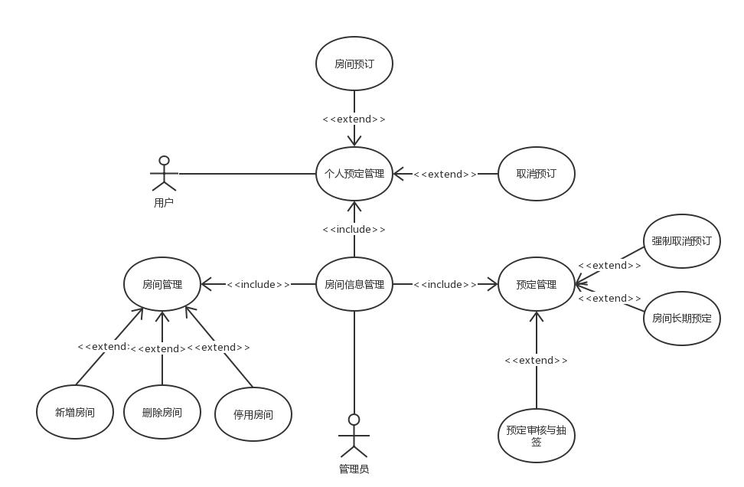
用户管理部分的用例图如下图所示
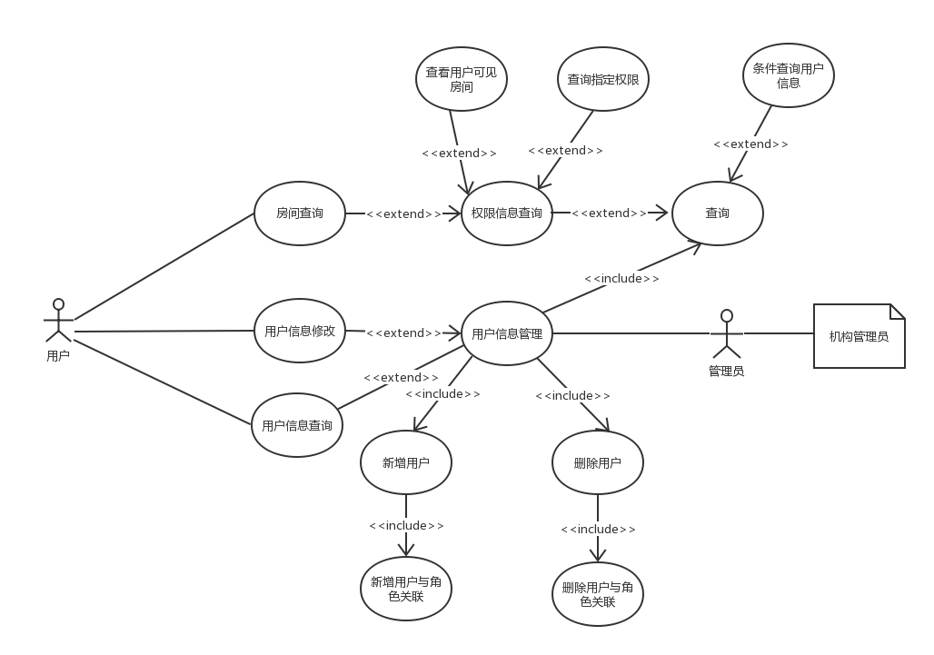
权限管理部分的用例图如下图所示
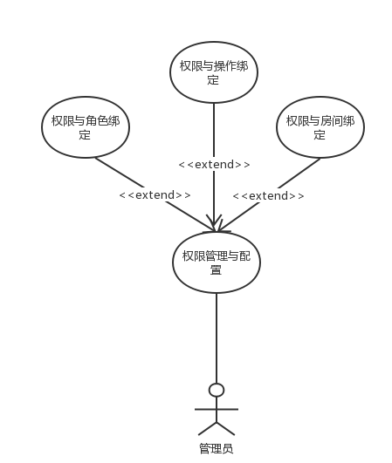

用例的事件流分析
用例1：普通用户房间查询
参与者：普通用户
简要说明：普通用户通过会议教室预约管理系统进行会议室预约前的房间查询。
前置条件：普通用户注册并登录会议教室预约管理系统
基本事件流：
1.普通用户进入会议教室预约管理系统界面；
2.普通用户在界面中点击“房间查询”按钮；
3.普通用户进入下一界面选择会议预约时间；
4.普通用户选择房间规模；
5.普通用户点击查询；
6.系统按照普通用户要求筛选并显示合适的未被预订的房间。
其他事件流：在按“查找”前，普通用户可以任意修改会议时间和房间规模。
在按“查找”后，普通用户可以通过“返回”按钮返回修改会议时间和房间规模。
异常事件流：无论条件怎么没有房间显示。
后置条件：系统中房间使用状态不变。

用例2：普通用户信息修改
参与者：普通用户
简要说明：普通用户通过会议教室预约管理系统进行个人信息修改。
前置条件：普通用户信息查询正确
基本事件流：
1.普通用户进入会议教室预约管理系统界面；
2.普通用户在界面中点击“个人中心”按钮；
3.普通用户进入个人中心界面点击“个人信息”；
4.普通用户进入个人信息界面，点击“修改”按钮；
5..普通用户编辑文本框完成修改，点击“保存”按钮；
6.系统返回个人信息界面显示修改后的新信息。
其他事件流：在按“保存”前，普通用户可以通过“返回”按钮返回，此时个人信息不会有变化。
异常事件流：修改保存后系统返回个人信息修改未生效。
后置条件：系统中普通用户个人信息发生变化。

用例3：普通用户信息查询
参与者：普通用户
简要说明：普通用户通过会议教室预约管理系统进行个人信息查询。
前置条件：普通用户注册并登录会议教室预约管理系统
基本事件流：
1.普通用户进入会议教室预约管理系统界面；
2.普通用户在界面中点击“个人中心”按钮；
3.普通用户进入个人中心界面点击“个人信息”；
4.普通用户进入个人信息界面，查询个人信息。
其他事件流：个人信息查询有误，联系管理员。
异常事件流：
后置条件：系统确认信息无误可以进行后续操作。

用例4：普通用户房间预订
参与者：普通用户
简要说明：普通用户通过会议教室预约管理系统进行会议室房间预订
前置条件：普通用户房间查询完成
基本事件流：
1.普通用户点击系统筛选出的符合条件的未预定房间，查看房间具体信息；2.普通用户点击“预订该房间”按钮；
3.系统提示是否确定预约并显示有关预订的时间及房间；
4.普通用户点击“确定”；
5.系统提示“预订成功”，并返回到个人中心—预订信息界面显示预订信息详情。
其他事件流：在按“预订该房间”前，普通用户可以通过“返回”按钮返回修改房间。
在系统提示是否确定预约时，普通用户可以通过“取消”按钮返回修改房间。
异常事件流：系统提示错误，无法预订空闲房间。
后置条件：系统中该房间该时间段状态修改为已预订，不能再被预订。

用例5：普通用户房间取消预订
参与者：普通用户
简要说明：普通用户通过会议教室预约管理系统进行会议室预约前的房间查询。
前置条件：普通用户房间预订成功
基本事件流：
1.普通用户进入会议教室预约管理系统界面；
2.普通用户在界面中点击“个人中心”按钮；
3.普通用户进入下一界面点击“预订信息”按钮；
4.普通用户选择要取消的房间信息，点击进入；
5.普通用户在进入的界面中点击“取消预约”；
6.系统提示是否确定取消预约并显示有关预订的时间及房间；
7.用户点击“确定”；
8.系统提示“取消预订成功”，并返回到个人中心—预订信息界面。
其他事件流：用户在预约时间前不足24小时内不能取消预约，系统提示无法取消。
异常事件流：系统提示错误，时间充足但无法取消预订房间。
后置条件：系统中该房间该时间段状态修改为未预订，能再被预订。

用例6：管理员新增用户
参与者：管理员
简要说明：管理员通过会议教室预约管理系统后台进行用户新增。
前置条件：普通用户在会议教室预约管理系统完成注册
基本事件流：
1.管理员进入会议教室预约管理系统后台；
2.管理员点击“用户信息管理”按钮，进入下一界面；
3.管理员点击“新增用户”按钮，进入下一界面；
4.管理员输入新增用户的信息；
5.管理员点击“保存”按钮；
6.系统返回该新增用户个人信息界面显示其信息。
其他事件流：在按“保存”前，普通用户可以通过“返回”按钮返回修改。
异常事件流：系统提示错误，未能新增成功。
后置条件：系统中该新增用户可以通过登录会议教室预约管理系统个人信息查询看到个人信息。

用例7：管理员新增用户类型
参与者：管理员
简要说明：管理员通过会议教师系统预约管理系统后台进行角色新增
前置条件：用户通过会议教师预约管理系统完成注册
基本事件流：
1、管理员进入会议教室预约系统后台；
2、管理员点击“用户类型管理”按钮，进入下一个界面；
3、管理员点击“管理用户类型”，进入下一个界面；
4,、管理员对用户类型权限标记；
5、管理员点击“保存”按钮；
6、系统返回该新增用户类型界面显示其信息。
其他事件流：在按“保存”前，普通用户可以通过“返回”按钮返回修改。
异常事件流：系统提示错误，未能新增成功
后置条件：系统新增用户类型可以通过管理员登录会议教室预约管理系统新增用户选项查看其可以赋予的用户类型

用例8：删除用户
参与者： 管理员
简要说明：管理员通过会议教室预约管理系统后台进行删除用户操作
前置条件：管理员通过会议教室预约管理系统用户管理进行删除用户操作
基本事件流：
1、管理员进入会议教师预约系统后台；
2、管理员点击“用户信息管理”按钮，进入下一个界面；
3、管理员点击“删除用户信息”，进入删除用户信息确定选项；
4、管理员确定删除。
其他事件流：在是否确认删除处，选择“否”，退出删除用户选项
异常事件流：系统提示错误，未能删除成功
后置条件：被删除的用户不能登录会议教师预约系统

用例9：条件查询用户信息
参与者：管理员
简要说明：管理员通过查询模块条件查询相关用户
前置条件：教室预约管理系统用户信息库中含有相关用户信息
基本事件流：
1、管理员进入会议教室预约系统后台；
2、管理员点击“查询用户”按钮，进入下一界面；
3、管理员选择条件；
4、确定查询，显示符合条件的用户
其他事件流：
异常事件流：
后置条件：

用例10：查询用户可见房间
参与者：用户
简要说明：查询可以使用的房间
前置条件：管理员将相关用户及房间添加进来
基本事件流：
1、用户进入会议教室预约系统；
2、用户点击“查询教室”按钮，进入下一界面；
3、用户选择条件；
4、确定查询，显示符合条件的教室
其他事件流：不存符合要求的教室
异常事件流：查询错误，没有任何显示
后置条件：

用例11：新增房间
参与者：管理员
简要说明：管理员安通过会议教室预约管理系统增加房间
前置条件：系统中不存在该房间
基本事件流：
1、管理员登录会议教室预约系统；
2、管理员点击“添加教室”按钮，进入下一界面；
3、管理员选择房价属性；4、确认添加
其他事件流：用户在确认添加界面选择否，返回到属性修改界面
异常事件流：房间添加错误（已存在该房间、房间属性有误）
后置条件：用户可以在教室查询界面查询到该新增房间

用例12：删除房间
参与者：管理员
简要说明：管理员通过会议教室预约管理系统删除房间
前置条件：系统中存在该要删除的房间
基本事件流：
1、管理员登录会议教室预约管理系统；
2、管理员点击“删除房间”按钮，进入下一界面；
3、管理员选择要删除的房间；
4、确认删除
其他事件流：用户在确认删除界面选择“否”，返回删除房间界面，取消删除操作
异常事件流：房间删除错误
后置条件：用户不能在教室传界面查询到该已经被删除的教室

用例13：停用房间
参与者：管理员
简要说明：管理员通过房间信息管理模块，对房间进行停用处理，被停用的房间无法进行预订
前置条件：房间没有被预订
基本事件流：
1、管理员查询得到房间列表，用例开始
2、管理员选择需要停用的房间，点击停用房间选项，并点击保存选项进行确认
3、系统获取该房间的状态，当为没有被预订的状态时，将数据库中该房状态置为“停用”，返回正确信息，用例结束
其他事件流：在管理员点击“保存”选项之前关闭页面或返回上一级页面，房间的状态信息不变
异常事件流：若系统查询发现该房间为已预定状态，则先将该房间 强制取消预订，再进行停用设置
后置条件：房间停用之后，用户可以根据权限查询房间，但不可以预订

用例14: 强制取消预订
参与者：管理员
简要说明：管理员通过房间管理模块，进行房间的强制取消
前置条件：该房间已经被某个用户预订
基本事件流：
1、管理员查询得到已被预订的房间列表，用例开始
2、管理员点击房间的“强制取消”按键，进行房间的强制取消
3、系统将房间置为已被取消状态，并联系用户，用例结束
其他事件流：在管理员点击“保存”选项之前关闭页面或返回上一级页面，房间的状态信息不变
异常事件流：
后置条件：如房间已经被强制取消，用户会收到相关的通知

用例15: 房间长期预订分配
参与者：普通用户、管理员
简要说明：管理员根据用户需求，将某房间设置为某用户长期预订
前置条件：该房间当前没有被用户预订并且
基本事件流：
1、管理员接到用户长期预订申请，用例开始
2、管理员使用房间管理模块，将指定房间设置为长期预订状态
3、房间管理系统根据管理员的设置，修改数据库中的房间状态，返回正确信息，用例结束
其他事件流：
在管理员点击“保存”选项之前关闭页面或返回上一级页面，房间的状态信息不变
异常事件流：若房间为已预订状态，系统范围错误信息，中止操作
后置条件：无

用例16: 房间预订审核
参与者：管理员
简要说明：管理员对用户提出的房间申请进行审核
前置条件：无
基本事件流：
1、管理员获取当前房间预订，用例开始
2、管理员审核用户的申请，对通过申请的的用户，点击“通过”按键，按确认键确认结果
3、系统根据管理员发来的消息确认用户预订的房间情况，修改数据库内容，返回正确信息，用例结束
其他事件流：若管理员选择不通过用户的申请，系统向该用户返回不通过信息，用例结束
异常事件流：
后置条件：预约审核结束后，用户可在用户界面中看到自己的申请是否通过

用例17: 角色权限分配
参与者：管理员
简要说明：对不同的角色（用户类型）进行不同的角色分配不同的权限
前置条件：无
基本事件流：
1、管理员获取角色列表，用例开始
2、管理员设置某个角色的权限
3、系统根据管理员的设置，修改用户的相关权限，返回正确信息，用例结束
其他事件流：
异常事件流：若系统更改角色权限失败，返回失败信息
后置条件：无

性能需求

静态数值需求
支持终端数：1个
支持的同时操作用户数：多个
静态数据包括：支持的终端数、支持的同时操作的用户数、处理的文件和记录数、表和文件的大小、对数据的精度要求（包括数学的、逻辑的和传输的精度）等。

动态数值需求
包括诸如处理和任务的数量，以及在正常情况下和峰值工作条件下，在一定时间周期中要处理的数据总数。有关响应时间、更新处理时间、数据转换和传输时间也在这一部分陈述。

设计约束

需遵守的其它标准
一般规则
包括报表格式、数据命名规则、检查追踪方式等。

硬件限制
无特殊要求
包括硬件配置的特点(接口数，指令系统等)、主存贮器和辅助存贮器的容量、CPU速度等。

基本非功能需求

安全性：采用安全连接。

审计性：所有关键操作必须记入日志，以便分析。
性能：用户的请求必须在2秒内反应。

易用性：提供友好的、图形化的用户界面。

可移植性：基于B/S构架用浏览器就能实现，能跨越不同系统。

其它需求

